
معهد الاسكندرية العالي للهندسة والتكنولوجيا

قسم …………………………………………………….
معهد الاسكندرية العالي للهندسة والتكنولوجيا
تقرير التدريب الهندسي
اسم الطالب: ...............................................
(ID) هوية الطالب: .......................................
مكان التدريب: ..................................................................
مدة التدريب: من ............... إلى .................
تاريخ تقديم التقرير .......................... :
رئيس القسم:
معهد الإسكندرية العالى للهندسة والتكنولوجيا

جدول المحتويات
الصفحه | الموضوع
3 | جدول الأشكال ، الجداول....................................................
4 | إعلان ………………………………………………………...………………
5 | شكر وتقدير ................................................... ………………
6 | ملخص التدريب ...................................................... ………
7 | الفصل 1 …………………………………………………………………...
9 | الفصل 2 …………………………………………………………………...
12 | الفصل 3 …………………………………………………………………...
14 | الفصل 4 …………………………………………………………………...

تحتوي الصفحة على:
1. جدول تسميات الاشكال
2. جدول تسميات الجداول
3. جدول تسميات الملاحق ونشرات متنوعة ، تقارير ، أوراق ، إلخ.

إقرار
كتب هذا التقرير (اسم الطالب ...........) طالب في (اسم القسم............) في المعهد العالي للهندسة والتكنولوجيا بالإسكندرية . لم يتم تغييره أو تصحيحه نتيجة للتقييم وقد يحتوي على أخطاء وسهو. وجهات النظر المعبر عنها مع أي توصيات هي آراء الطالب (الطلاب).
أقر بصدق ما يلي:
1. أنا الكاتب الوحيد في هذا التقرير
2. تفاصيل التدريب والخبرة الواردة في هذا التقرير تصف مشاركتي كمتدرب في مجال الميكاترونيك / الهندسة الكهربائية / الصناعية / هندسة الإلكترونيات
3. جميع المعلومات الواردة في هذا التقرير مؤكده وصحيحه على حد علم المؤلف
اسم الطالب: التوقيع:
.....………………………….... ( )
(ID) رقم بطاقة الهوية………………………………
تاريخ التقديم ………………………………

شكر وتقدير
أود أن أعرب عن امتناني لـ ................................... لتوفير الفرصة لي لمتابعة التدريب الهندسي كوفاء جزئي لمتطلبات درجة بكالوريوس الهندسة.
خلال فترة التدريب ، كم كنت محظوظ جدًا لأن أكون مباركًا بالتوجيهات والتشجيع من مرشدي ومعلمي المهندس. ................... ، المهندس. ....................... ، دكتور ......................... ، السيد ...................... والسيد ......................... بالإضافة إلى ذلك ، عميق الشكرإلى معهدى، الذي دعمني بأعضاء هيئة تدريس و هيئة معاونه في كل وقت أثناء فترة التدريب وقبلها.

ملخص التدريب

انضممت إلى الشركة كطالب خلال الفتره من .................... الي .........................
في هذا التقرير أود أن اوضح أني قمت بزيارة شركة .................................بهدف التدريب الميداني حيث كانت الشركه مكونه من .................................................................... ……………………………………………………………………………………………………………………………………………………………………………………………………………………………………………………………………………

الفصل 1: نبذة عن الشركة ومخطط التدريب
القسم 1: مقدمه
تكتب هنا مقدمه عامه عن الشركه ومخطط التدريب في نصف صفحه
…………………………………………………………………………………………………………………………………………………………………………………………………………................................................……………………………………………………………………
……………………………………………………………………………………………………

القسم 2: نبذة عن الشركة ومخطط التدريب
الخطوط العريضة للبرنامج التدريبي ، واسم المشرف على التدريب وعنوانه. يقتصر هذا القسم على 2 إلى 3 صفحات.

يجب عليك أيضًا تقديم المعلومات التالية:
أ) اسم الشركة ومكانها ومنطقة الإنتاج
ب) الهيكل التنظيمي للشركة
ج) عدد والوصف الوظيفي لموظفي الشركة
د) المنتجات وطرق الإنتاج للشركة
………………………………………………………………………………………………………………………………………………………………………………………………………………………………………………………………………………................................................

............................................................................................................................................................................................................................................................................................................................................................................................................................................................................................................................................................................................................................................................

الفصل 2: التدريب العملي
القسم 1: مقدمه

تكتب هنا مقدمة عامه عن التدريب الذي تم انجازه والذي سيتم سرده في اقسام فرعيه. فيما بعد يمكن تقسيم الفصل الثاني إلى أقسام فرعية ، حيث يتناول كل قسم فرعي موضوعًا مختلفًا. قد يكون عنوان بحرية حسب الاقتضاء. يقتصر هذا الفصل على عشر صفحات.

يجب أن يشمل العمل المنجز أثناء التدريب وهو الجزء الأكثر أهمية في التقرير. ينبغي وصف العمل المنجز أثناء التدريب بالتفصيل. استخدم عدة أقسام فرعية ، وربما أقسام إضافية إذا لزم الأمر. يجب أن تسرد:
أ) مخططات تدفق مفصلة ورسومات الأنشطة
ب) أنشطة البحث والتطوير التي ساهمت بها
ج) نشطة الصيانة و / أو التثبيت التي ساهمت بها
د) أي معلومات إضافية ترغب في تقديمها.
…………………………………………………………………………………..............................................................................................................................................................

…………………………………………………………………………………………………………………………………………………………………………………… .....................................
القسم 2: التصنيع باستخدام الحاسب الآلي (CNC)
…………………………………………………………………………………………………………………………………………………………………………………….....................................
الجواب البسيط على "ما هو التصنيع باستخدام الحاسب الآلي" ، هو: التصنيع باستخدام الحاسب الآلي هي عملية التصنيع حيث تدير أجهزة الكمبيوتر برامج تتحكم في كيفية تصنيع الآلات لقطع الغيار. يمكن لبرامج CNC هذه التي تستخدم برامج CNC التحكم في كل شيء من الحركات التي تقوم بها الماكينة إلى سرعة الدوران وتشغيل المبرد أو إيقاف تشغيله وغير ذلك الكثير. تسمى لغة الكمبيوتر المستخدمة في برمجة CNC "G-Code" انظر الشكل 1.
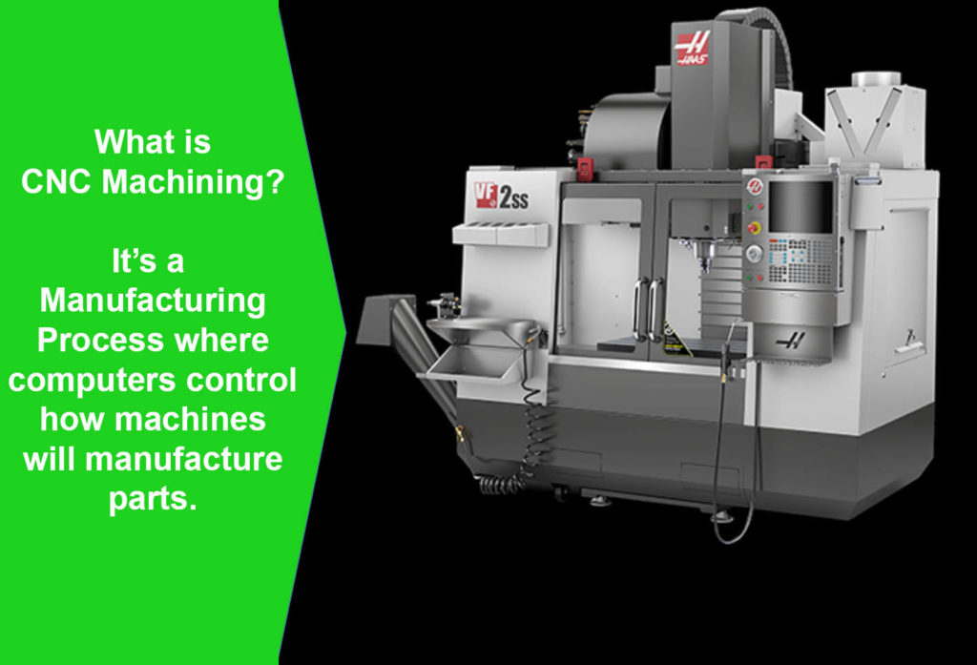c
شكل (1) آلة التصنيع باستخدام الحاسب الآلي
……………………………………………………………………………………………………

…………………………………………………………………………………………………………………………………………………………………………………………………………………………………………………………………………………………………………

القسم 2: ...حالة استخدام جداول.............
………………………………………………………………………………………………………………………………………… يوجد سرد بالبارمترات المختلفه في الجدول (1)
الجدول (1) مثال على جدول
 | العامود(ب) | مثال على عنوان العمود العامود (أ)
 | 1 | ادخال 2
 | 3 | ادخال 4
 | 5 | ادخال 6

………………………………………………………………………………………………………………………………………………………………………………………………………………………………………………………………………………………………………………………………………………………………………………………………………………………………………………………………………………………………………………………………………………………………………………………………………………………………………………………………………………………………………………………………………………………………………………………………………………………………………………………………………………………………………………………………………………………………………………………………………………………………

الفصل 3: تأثير العلوم الهندسيه
القسم 1: مقدمه
في صفحة واحدة يكتب الطالب مقدمة عامة عن تعريف المهارات الهندسيه والتي يمكن اكتسابها من التعليم الهندسي في حلول المشاكل و الصعوبات التي تقابل المهندس في موقع عمله بشركة أو مؤسسه
………………………………………………………………………………………….……………………………………............................................................................................................................................................................................................................................................................................................................................................................................................................................................................................................................................................................................................................................................

القسم 2: تأثير الهندسة والمهارات المكتسبة في التدريب
في صفحة واحدة ، يجب على الطالب سرد المجالات والمشاكل والصعوبات التي استخدم فيها المهارات الهندسية المكتسبة في حل بعض المشكلات الميدانية ذات الصلة بالشركة أو المؤسسة المدربه

الفصل 4: الخلاصة و التوصيات

القسم 1: الخلاصه

في هذا القسم (صفحة واحدة) يجب ان يعكس أهم المهارات الفنيه التي تعلمها الطالب أثناء فترة التدريب اضافة لما تعلمه في المعهد سواء نظريا أ وبالمعامل وما تم تطبيقه للدراسة بشكل واقعي في فترة التدريب
……………………………………………………………………………………………………………………………………………………………………………………………………………………………………………………………………………………………………………………………………………………………………………………………………………………………………………………………………………………………………………………………………………………………………………………………………………………………………………………………………………………………………………………………………………………………………………………………………………………………………………………………………………………………………………………………………………………………………………………………………………………………………………………………………………………………………………………………………………………………

القسم 2: التوصيات

في هذا الجزء (صفحة واحدة) يعطي الطالب رؤيته في صورة توصيات مستقبلية للتدريب في هذا النوع من الشركات أو المؤسسات وتقييم لهذه الشركة أو المؤسسه بهدف تحسين برنامج التدريب سواء بالمعهد أوبالشركة
…………………………………………………………………………………………………………………………………………………………………………………………………………………………………………………………………………………………………………………………………………………………………………………………………………………………………………………………………………………………………………………………………………………………………………………………………………………………………………………………………………………………………………………………………………………………………………………………………………………………………………………………………………………………………………………………………………………………………………………………………………………………………………………………………

